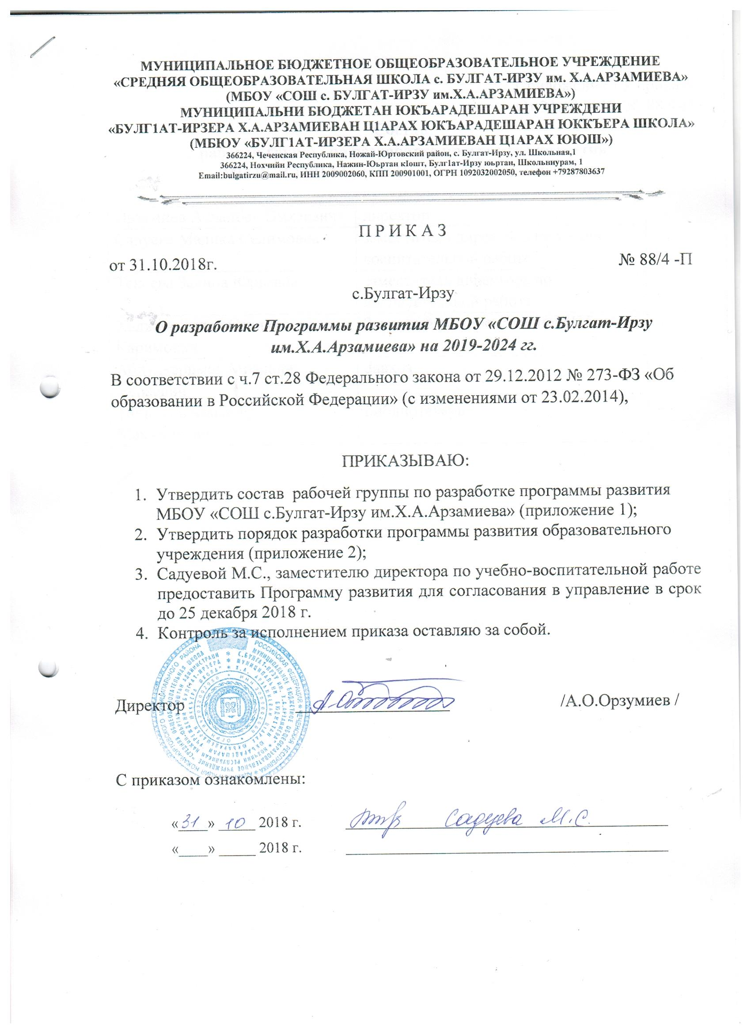

Приложение 1 к приказу
От 31.10.2018. № 88/4-П
Состав
рабочей группы по разработке программы развития
МБОУ «СОШ с.Булгат-Ирзу им.Х.А.Арзамиева»

Орзумиев Асланбек Омхаевич | директор
Садуева Малика Селимовна | заместитель директора по учебно-воспитательной работе
Текоева Залина Юрьевна | заместитель директора по воспитательной работе
Хадживахидов Салих Каримович | Заместитель директора по ИКТ
Абдулкеримов Мовлади Успаевич | Завхоз
Тайпуров Магомед Махмулович | библиотекарь

Приложение 1 к приказу
От 31.10.2018. № 88/4-П

Порядок
разработки программы развития образовательного учреждения

1. Общие положения
1.1. Порядок разработки программы развития образовательного учреждения разработан в соответствии с ч.7 ст.28 Федерального закона от 29.12.2012 № 273-ФЗ «Об образовании в Российской Федерации»
1.2. Настоящий Порядок определяет принципы разработки, содержание и критерии экспертной оценки программы развития (далее - Программа) муниципального бюджетного общеобразовательного учреждения средней общеобразовательной школы с.Булгат-Ирзу им. Х.А.Арзамиева (далее – образовательное учреждение).
1.3. Программа разрабатывается образовательным учреждением самостоятельно с соблюдением требований действующего законодательства Российской Федерации в сфере образования, а также с учетом направлений развития региональной и муниципальной систем образования и согласовывается с учредителями.
1.4. Программа является основным стратегическим управленческим документом, регламентирующим и направляющим ход развития образовательного учреждения. Программа носит среднесрочный характер и её действие рассчитано на 4-5 лет.
1.5. Программа является документом прямого действия. От документов концептуально-доктринального характера Программа отличается наличием описания четко и детально спланированных действий (мероприятий), сроков их осуществления, ответственных исполнителей и необходимых ресурсов. Структура Программы включает следующие разделы: аналитическая записка, актуальность, концептуальные основы, цели и задачи, кадры, содержание, механизм реализации, материально-техническое обеспечение и финансирование, ожидаемые результаты.
Выступая в качестве особой разновидности плана, Программа отличается от традиционного плана мероприятий опорой на системные, проектные, программно-целевые и стратегические подходы к планированию, наличием (в кратком изложении) информационно-аналитического и прогностического обоснования, определением и описанием главных параметров желаемого будущего (целей перехода) и путей перехода к этому будущему от нынешнего состояния.

2. Задачи Программы
2.1. Программа как документ и источник информации ориентирована на решение следующих главных задач:
2.1.1. Зафиксировать и включить в контекст внешней среды существующее состояние и перспективы развития образовательного учреждения, выявить возможности и ограничения, угрозы и риски, достижения и инновационный потенциал исполнителей, а также проблемы, дефициты и недостатки.
2.1.2. Определить и описать образ желаемого будущего состояния образовательного учреждения, то есть сформулировать ее стратегические и конкретные цели развития.
2.1.3. Определить и описать стратегию и конкретный план действий, обеспечивающих достижение спланированных желаемых результатов и достижение целей.
3. Функции Программы
3.1. Программа выполняет следующие функции:
а) нормативную, то есть является документом, обязательным для выполнения в полном объеме;
б) целеполагания, то есть определяет ценности и цели, ради достижения которых она введена в образовательное учреждение;
в) определения перспектив развития образовательного учреждения;
г) процессуальную, то есть определяет логическую последовательность мероприятий по развитию образовательного учреждения, организационные формы и методы, средства и условия процесса развития;
д) оценочную, то есть выявляет качественные изменения в образовательном процессе посредством контроля и мониторинга хода и результатов реализации Программы.
4. Характерные особенности Программы
4.1. Предмет Программы - деятельность по развитию образовательного учреждения. Деятельность, направленная на:
- определенные сознательные изменения с целью творческого улучшения развития образовательно-воспитательной технологии, качества обучения, воспитания и развития учащихся;
- диалектический процесс развития педагогического реформирования (развитие новых систем на основе возрождения передовых и новаторских идей, относительность опыта для себя и для социума в массовой практике), обладающий признаками стадийности и целостности (зарождение опыта, его осознание, изучение, творческое развитие).
4.2. Стратегия развития образовательного учреждения в процессе реализации Программы включает в себя стадии инициации, экспертизы, принятия решений и реализации нововведения.
4.3. Критериями эффективности деятельности в процессе реализации Программы являются: новизна (абсолютная, локально-абсолютная, условная, субъективная), оптимальность (затрат сил и средств), высокая результативность, возможности творческого применения инновации в массовом опыте.
5. Требования к программе развития
5.1. Инновационный характер Программы, опора при ее разработке на опыт и традиции разработки программ развития.
5.2. Проектный характер Программы, необходимость опоры на методологию управления проектами.
5.3. Связь Программ с региональными программами развития образования и программами реализации крупных нововведений в образовании.
5.4. Возможность широкого общественного участия в разработке и обсуждении Программы.
5.5. Возможность привлечения к разработке Программы всего научного потенциала региона.
6. Структура программы развития
6.1. Примерный объем Программы при следующей структуре составит 25-50 страниц:
1) Введение.
2) Информационно-аналитическая справка о состоянии и перспективах развития образовательного учреждения.
3) Цели и задачи Программы и общая стратегия их реализации в образовательном учреждении.
4) Описание ожидаемых результатов реализации Программы и целевые индикаторы - измеряемые количественные показатели решения поставленных задач и хода реализации Программы по годам.
5) Конкретный план и план-график программных мер, действий, мероприятий, обеспечивающих развитие образовательного учреждения.
6) Приложения к Программе.
7. Порядок утверждения Программы
7.1. Программа обсуждается на заседаниях педагогического совета.
7.2. Программа предоставляется для согласования с куратором не менее чем за три месяца до окончания действующей программы (до начала реализации представленной программы при отсутствии действующей программы).
7.3. После прохождения процедуры согласования программа утверждается в соответствии с локальным нормативным актом ОУ.
8. Критерии экспертной оценки Программы
8.1. Для экспертной оценки Программы используются следующие критерии:
8.1.1. Актуальность (нацеленность на решение ключевых проблем развития образовательной организации).
8.1.2. Прогностичность (ориентация на удовлетворение "завтрашнего" социального заказа на образование и управление образовательной организацией, и учет изменений социальной ситуации).
8.1.3. Эффективность (нацеленность на максимально возможные результаты при рациональном использовании имеющихся ресурсов).
8.1.4. Реалистичность (соответствие требуемых и имеющихся материально-технических и временных ресурсов (в том числе - возникающих в процессе выполнения Программы) возможностям).
8.1.5. Полнота и целостность Программы, наличие системного образа образовательной организации, образовательного процесса, отображением в комплексе всех направлений развития.
8.1.6. Проработанность (подробная и детальная проработка всех шагов деятельности по Программе).
8.1.7. Управляемость (разработанный механизм управленческого сопровождения реализации Программы).
8.1.8. Контролируемость (наличие максимально возможного набора индикативных показателей).
8.1.9. Социальная открытость (наличие механизмов информирования участников работы и социальных партнеров).
8.1.10. Культура оформления Программы (единство содержания и внешней формы Программы, использование современных технических средств).

ПРИМЕРНАЯ СТРУКТУРА И СОДЕРЖАНИЕ ПРОГРАММЫ РАЗВИТИЯ ОБРАЗОВАТЕЛЬНОГО УЧРЕЖДЕНИЯ

№ | Элемент Программы развития | Содержание и требуемая информация
1. | Аннотация (паспорт Программы) | Назначение Программы.  Информация об использованных научно-методических основаниях и научных источниках.  Информация о составе и руководителе группы разработчиков Программы.  Информация об оказании консультативной поддержке специалистов.  Предлагаемый срок реализации Программы.  Сроки разработки Программы.  Информация об органах, принявших и утвердивших Программу.
2. | Информационная справка об образовательном учреждении | Краткая информация об образовательном учреждении в целом со всей необходимой статистикой.  Место и роль образовательного учреждения в городе, округе (опорная, базовая, экспериментальная).  Характеристика образовательного учреждения, типа, вида, контингента учащихся, кадрового состава (без оценки качества работы).  Номенклатура оказываемых образовательных услуг, потоки учащихся.  Характеристика бюджета, материальной базы, оборудования.  Характеристика программно - методического обеспечения образовательного учреждения (какие используются программы, планы, учебники, обеспеченность учреждений этими ресурсами).  Характеристика основных результатов образовательного учреждения (олимпиады, поступления, итоговая аттестация и т.д.).  Характеристика инновационных процессов в образовательном учреждении (без оценки качества), основные направления.  Внешние связи образовательного учреждения с другими образовательными организациями  Характеристика системы управления.
3. | Анализ состояния и прогноз тенденций изменения внешней среды образовательной организации | Характеристика влияния на образовательное учреждение важнейших социально–экономических и социально-культурных факторов.  Портрет заинтересованных групп-клиентов, заказчиков, поставщиков, ресурсов, помощников, потребителей.  Как может измениться ситуация во внешней среде образовательного учреждения.  Как это может повлиять на развитие образовательного учреждения (несколько вариантов возможных сценариев).
4. | Анализ состояния и прогноз тенденций изменения социального заказа на образование | Информация о социальном заказе на образование у разных заказчиков.  Информация о степени выполнения заказа и удовлетворения заказчиков.  Информация об используемом исследовательском материале и образе будущего социального заказа, используемого разработчиками Программы.
5. | Анализ достижений образовательной организации, ее потенциала с точки зрения развития | Анализ результатов образования в образовательном учреждении, заслуживающих высокой оценки, закрепления, распространения.  Определение результатов, указывающих на наличие в образовательном учреждении передового опыта, уникальных конкурентных преимуществ.  Выявление сильных сторон, достоинств образовательных процессов, наличие которых позволило добиться положительных результатов.  Определение условий, ресурсов, факторов сделавших возможными нужные свойства образовательных процессов (сеть, финансы, кадры, программы и т.п.).  Выявление подходов в управлении образовательного учреждения сделавших возможными отмеченные успехи.  Определение вероятности сопротивления нововведениям в образовательной организации и возможные варианты его преодоления.  Определение уровня инновационного потенциала образовательной организации и возможность его повышения.
6. | Анализ проблем образовательного учреждения и их причины | Анализ результатов работы образовательного учреждения (продуктов, суммарных результатов, социальных последствий), выявление результатов, неудовлетворяющих администрацию образовательного учреждения и заказчика в свете нового социального заказа, подлежащих изменению.  Выявление образовательных услуг, неоказываемых образовательным учреждением  Выявление недоступных или малодоступных услуг.  Определение недостатков образовательных процессов, ставших причиной неудачных результатов.  Определение недостатков условий, ставших причиной недостатков в образовательном процессе.  Определение недостатков управления образовательным учреждением, ставших причиной неудовлетворительных результатов работы образовательного учреждения.  Выявление приоритетных проблем, требующих первоочередного решения.  Определение проблем, которые возможно решить в ближайшее время.  Выявление проблем, на которых будет сосредоточена программа развития образовательного учреждения.
7. | Концепция желаемого состояния школы | Важнейшие ценностные основания нового образовательного учреждения.  Видение образовательного учреждения, общий образ его будущего желаемого состояния.  Миссия образовательного учреждения.  Образовательные маршруты и траектории.  Модели выпускников.  Общие показатели суммарных достижений образовательного учреждения.  Номенклатура услуг по всем уровням от начального - до среднего.  Характеристика контингента.  Программы, содержание образования.  Образовательные технологии.  Организация образования.  Состояние всех необходимых ресурсов.  Сообщество.  Внешние связи.  Состояние систем управления.
8. | Стратегия, этапы, основные направления и задачи перехода к новому состоянию школы | Определение основных этапов развития образовательного учреждения.  Определение основных направлений инноваций в образовательном учреждении.  Выявление необходимости проведения важнейших нововведений во всех звеньях образовательного учреждения.  Определение потребности в ресурсах для осуществления нововведений, определение возможности их получения.  Цели ближайшего этапа Программы по всем подсистемам образования и критерии их самооценки.  Планируемые мероприятия по реализации важнейших нововведений (в форме таблицы).
9. | Приложения | Материал иллюстрированного характера.  Подпрограммы.

